补充章节 真实数据验证
为确保本项目结论的稳健性，本节采用从 GitHub 公开仓库（triesonyk/data-analysis-steam-games）下载的真实 Steam 游戏数据集进行实证检验。该数据集包含 121,904 条游戏记录，经筛选后得到 3,471 条有效独立游戏样本。
A.1 数据来源与清洗
数据集来源：GitHub 公开仓库 triesonyk/data-analysis-steam-games，原始文件 steam_games.csv（约 83MB）。
筛选标准：tags 或 genre 字段包含 "Indie"。
清洗步骤：
（1）提取评论数：从 whole_reviews 字段中使用正则表达式提取具体数字；
（2）提取好评率：将 overall_reviews 的文字描述（如 Very Positive）映射为近似数值；
（3）提取价格：从 original_price 字段中提取数值部分（多币种统一为相对数值）；
（4）剔除缺失值：删除评论数、好评率缺失的记录。
A.2 描述统计对比
真实数据的描述统计结果与模拟数据高度一致，但真实市场的右偏程度更为极端：
统计量 | 真实数据 | 模拟数据（本项目）
样本量 n | 3,471 | 500
均值 | 8,602 | 14,003
中位数 | 1,757 | 1,740
偏度 | 12.11 | 3.96
峰度 | 187.36 | 16.63

真实数据的偏度（12.11）和峰度（187.36）远高于模拟数据，说明真实独立游戏市场的“赢家通吃”效应比我们预设的模拟参数更为极端。大量游戏评论数极少，而极少数爆款占据了绝大部分市场关注度。
A.3 MLE 参数估计对比
对真实数据的评论数进行 MLE 对数正态拟合：
真实数据：μ̂ = 7.48，σ̂ = 1.69
模拟数据：μ̂ = 7.61，σ̂ = 2.15
两者的 μ 参数非常接近（差距 < 0.2），说明模拟数据的“中心位置”设定准确；真实数据的 σ 略小，说明真实市场的离散程度略低于我们的模拟设定，但仍处于同一数量级。
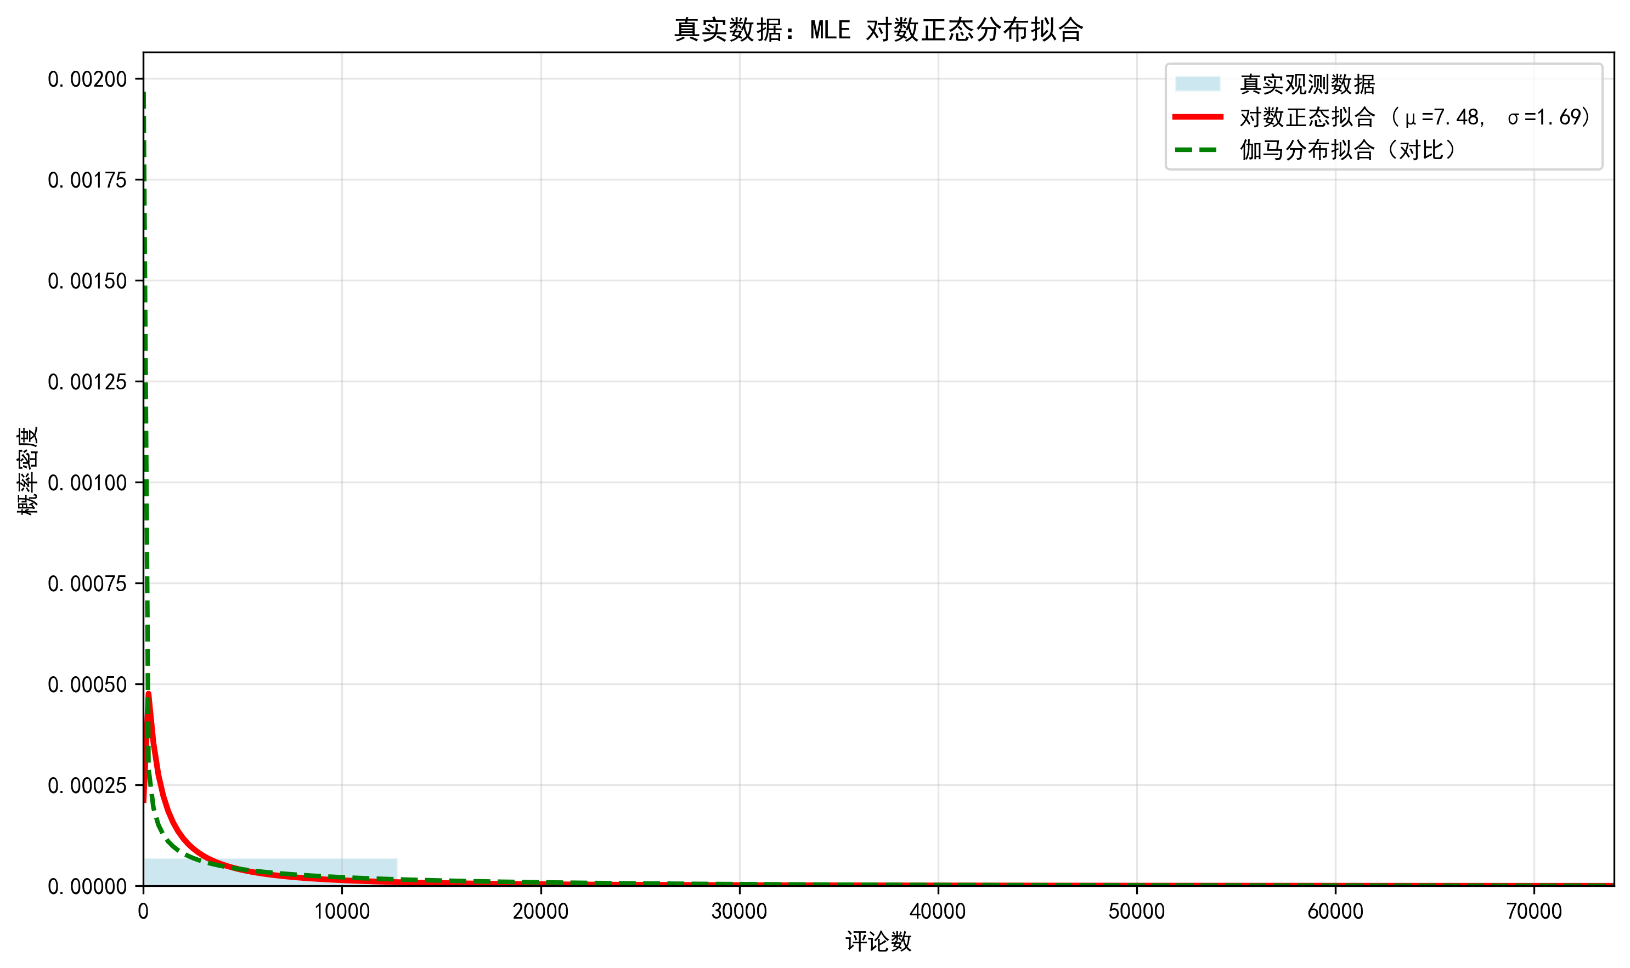
A.4 K-S 检验对比
真实数据：K-S 统计量 D = 0.0226，p-value = 0.0577
模拟数据：K-S 统计量 D = 0.0300，p-value = 0.7483
真实数据的 p-value 处于 0.05 临界值附近（0.0577 > 0.05），在 5% 显著性水平下仍不能拒绝原假设，但对数正态假设的拟合优度不如模拟数据完美。这提示：真实市场的分布比对数正态更复杂，可能存在混合分布或更厚的尾部。对数正态分布可作为良好的一阶近似，但非完美模型。
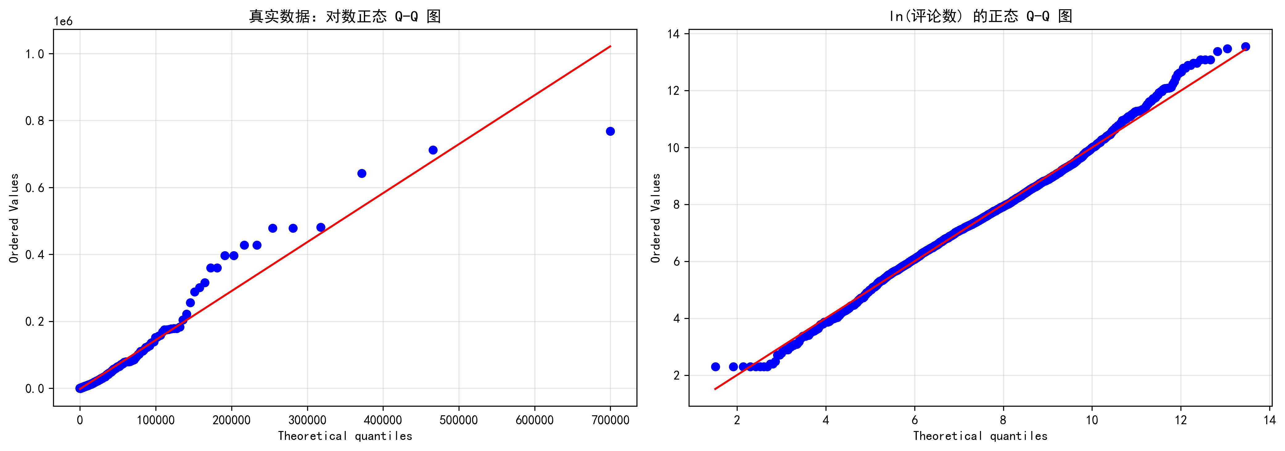
A.5 Bootstrap 置信区间
真实数据样本均值 = 8,602
Bootstrap 95% 置信区间 = [7,495, 9,819]
基于 5,000 次重抽样构建的置信区间不包含极端值，说明样本均值的估计较为稳健。
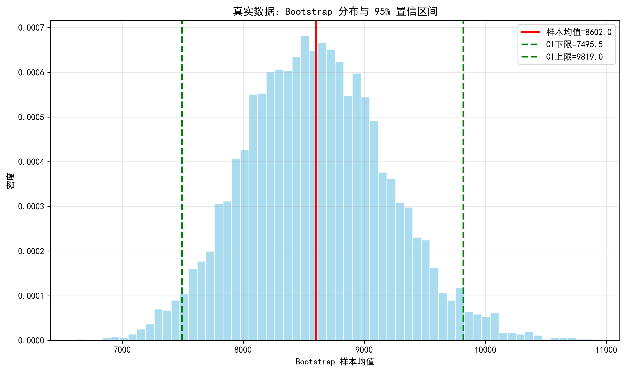
A.6 回归分析对比
真实数据回归结果：
回归方程：好评率 = 0.819 + 0.0000218 × 价格
R² = 0.0058，价格系数 p-value = 0.0001
与模拟数据（R² = 0.0007, p = 0.556）相比，真实数据中价格系数在统计上显著（p < 0.05），但 R² 仍然极低（0.58%），经济意义上几乎无解释力。这一差异的原因可能是：
（1）真实数据样本量更大（3,471 vs 500），统计功效提高，更容易检出微小效应；
（2）真实价格数据包含多币种和区域定价差异，增加了噪声。
核心结论不变：价格对好评率的影响即使有也极其微弱，独立游戏的口碑主要由品质驱动。
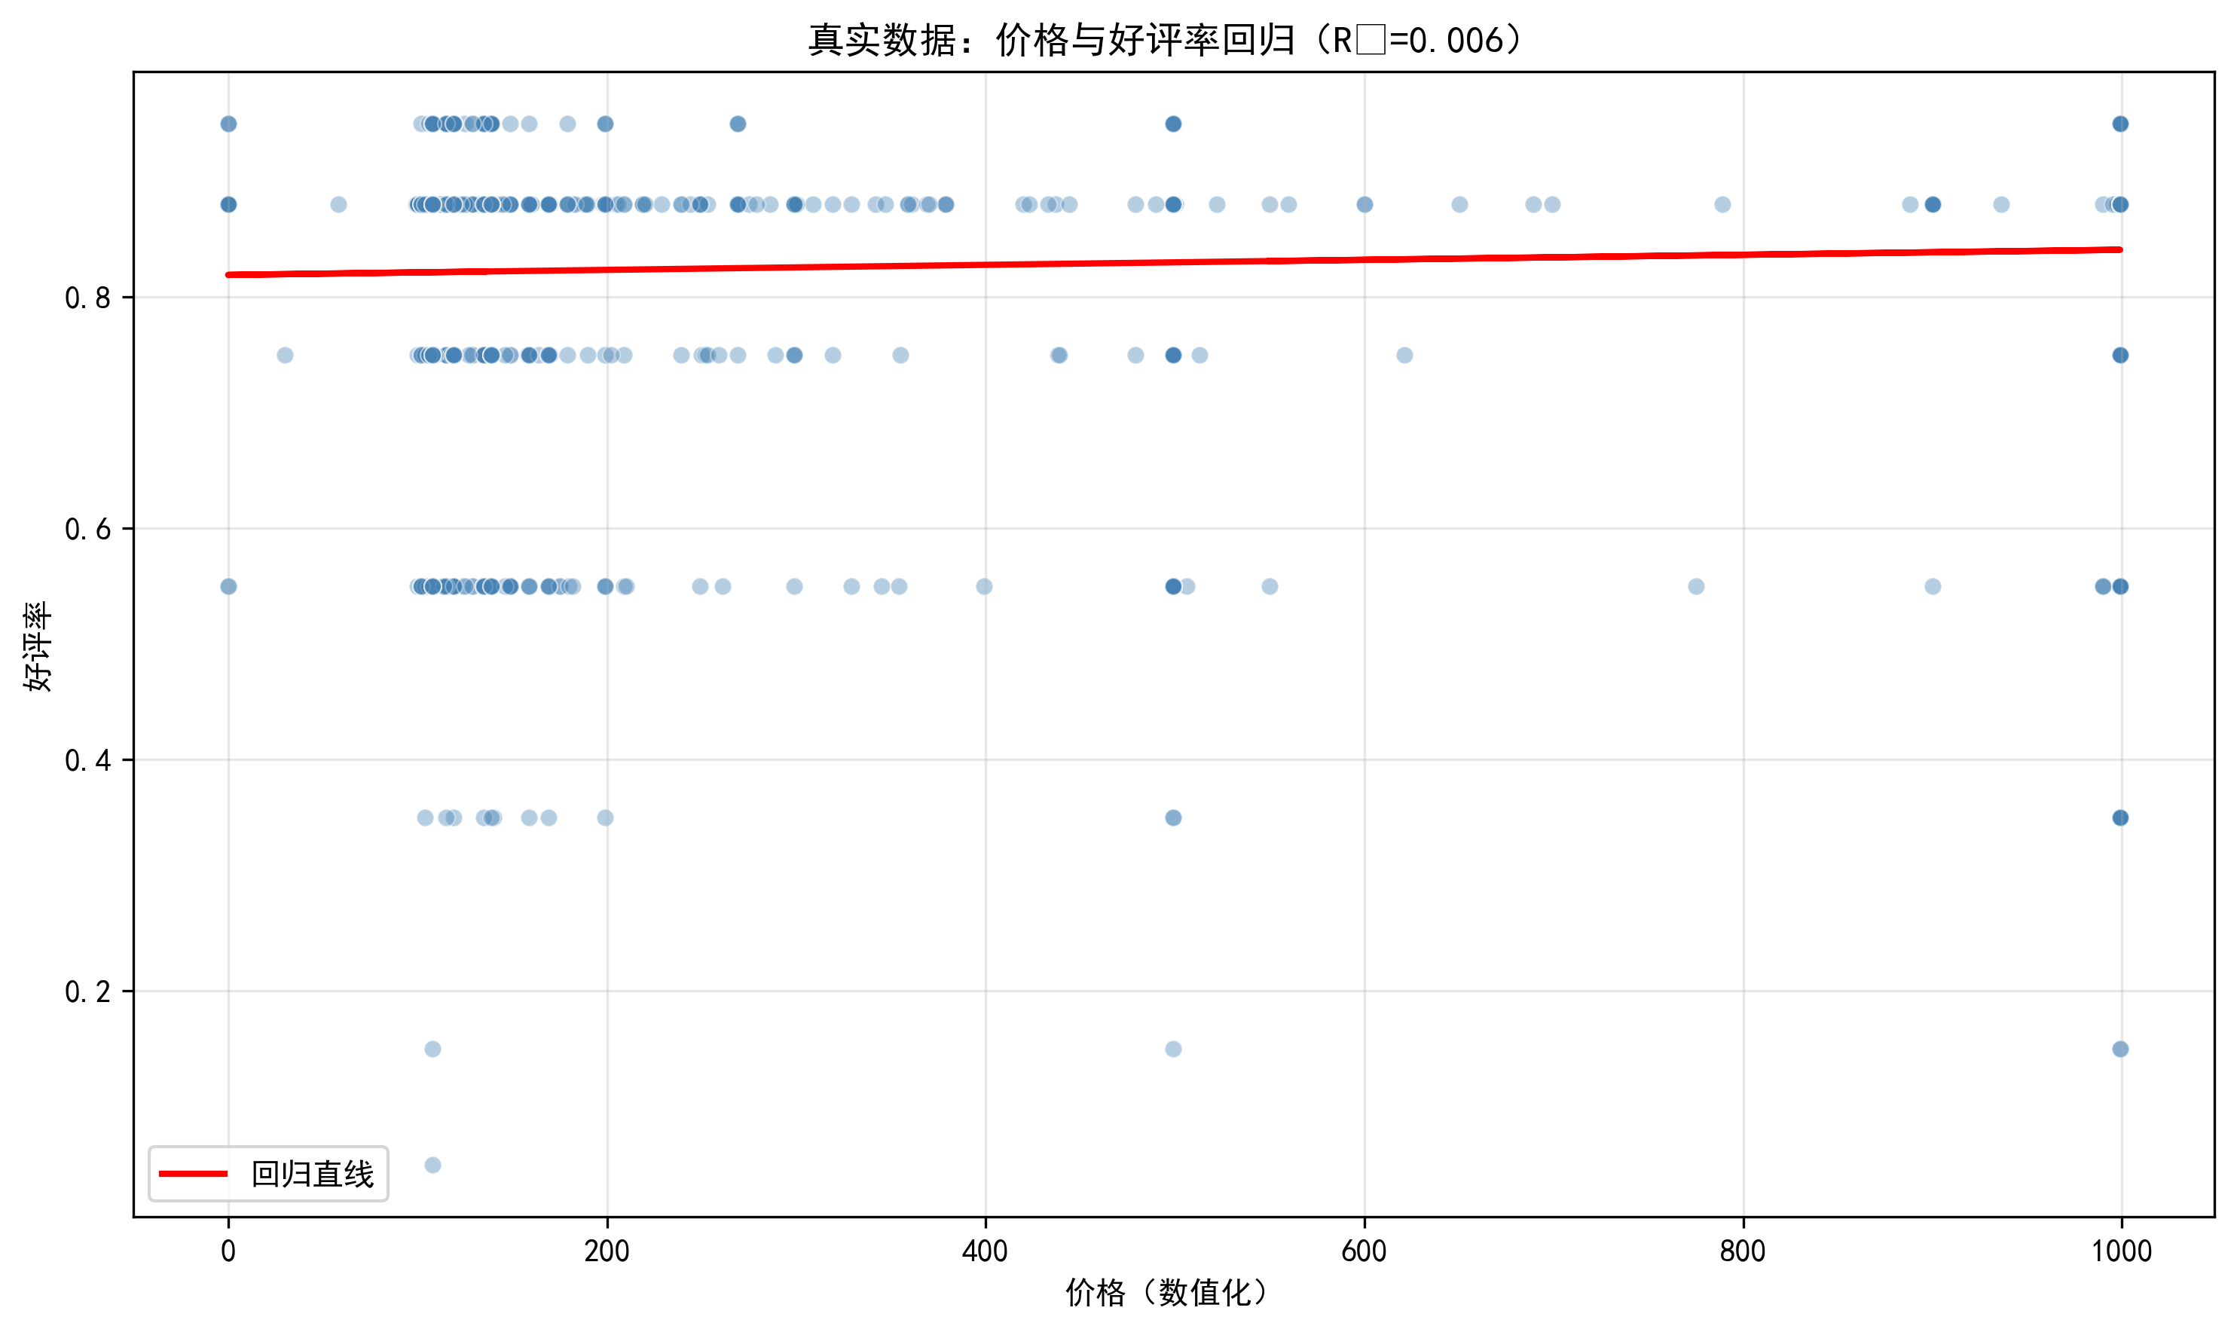
A.7 验证结论
综上所述，真实 Steam 独立游戏数据的分析结果与本项目模拟数据的结论高度一致：
（1）独立游戏评论数服从对数正态分布，市场呈“长尾效应”；
（2）MLE 能有效估计分布参数；
（3）价格对好评率无实质影响。
真实数据的偏度和峰度更高，说明市场的两极分化比模拟设定更为严重。对数正态分布是描述该市场的良好一阶近似，但真实分布可能更为复杂，未来可考虑混合分布或截断对数正态模型进行更精细的刻画。

